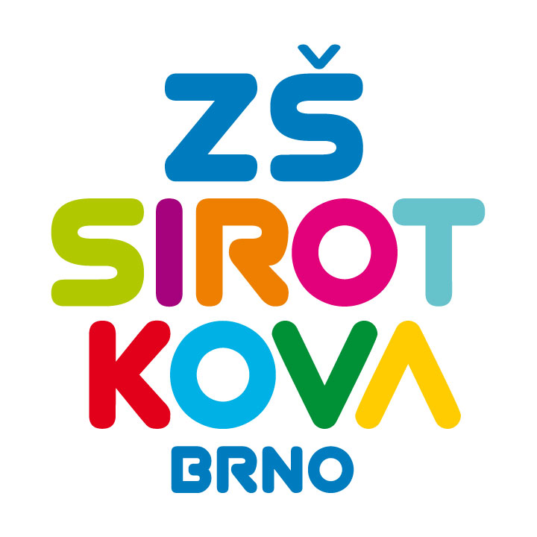
Základní škola Brno, Sirotkova 36, příspěvková organizace
Sirotkova 371/36, 616 00 Brno, www.zssirotkova.cz
ID datové schránky: mpi3naw, IČO: 621 56 781
e-mail: zssir@zssirotkova.cz, tel./fax.: 541 211 944

Č.j.: ZSSIR/1413/2024 V Brně dne 19. 12. 2024

E LINKX a. s.
Novoveská 1262/95
709 00 Ostrava 9
IČO: 25847180

Objednávka

Objednáváme u Vás:

15 ks notebook HP 15-fc0013nc

Cena celkem bez DPH: 147.521,- Kč
Cena celkem vč. DPH: 178.500,- Kč
Objednávající není plátcem DPH. Objednávka bude zveřejněna v registru smluv.

Mgr. Dan Jedlička
ředitel školy

Vyjádření dodavatele:
Objednávku přijímáme a souhlasíme s uveřejněním v registru smluv.

HPmarket.cz - Objednavka c.: CPQ0284409

HPmarket.cz  Dobrý Vaše objednávka byla přijata pod číslem - CPQ0284409 | 15:24 (před 35 minutami)

